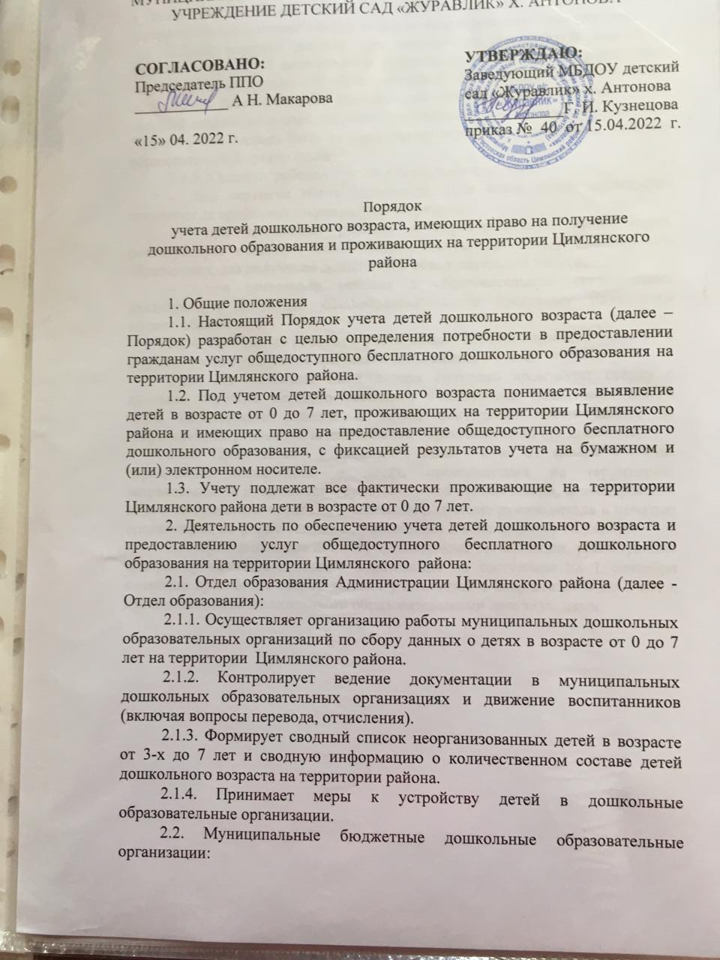

2.2.1. Осуществляют учет детей дошкольного возраста по состоянию на 1 июня на основании данных, полученных путем опроса родителей (законных представителей) детей по месту их фактического проживания.
2.2.2.Фиксируют данные, полученные по результатам опроса, в журнале учета детей дошкольного возраста, проживающих на территории, закрепленной за дошкольной образовательной организацией приказом отдела образования Администрации Цимлянского района (далее - журнал учета), который ведется по форме, согласно приложению 1 к настоящему Порядку. Журнал учета должен быть прошит, пронумерован и удостоверен печатью образовательной организации.
2.2.3. Снимают ребенка с учета в следующих случаях:
- при перемене места жительства, если новое место жительства находится за пределами закрепленной территории;
- при зачислении ребенка в образовательную организацию, реализующую основную общеобразовательную программу дошкольного образования, для получения дошкольной образовательной услуги;
- при зачислении ребенка в образовательную организацию, реализующую основную общеобразовательную программу начального общего образования.
2.2.4. При снятии ребенка с учета делают соответствующую отметку в журнале учета с указанием причины и даты снятия с учета.
2.2.5. По состоянию на 1 января ежегодно производят сверку с данными переписи детского населения участковыми педиатрами МБУЗ «ЦРБ Цимлянского района» о детях, фактически проживающих на территории, закрепленной за дошкольной образовательной организацией.
2.2.6. Представляют в срок до 1 июня и на 01 января в Отдел образования информацию о детях, проживающих на территории, закрепленной за дошкольной образовательной организацией, в электронном виде и на бумажном носителе, заверенном подписью руководителя и печатью организации, по форме согласно приложению 2 к настоящему Порядку.
2.3. Муниципальные общеобразовательные организации, реализующие программу начального общего образования по состоянию на 1 сентября ежегодно производят сверку данных учета детей в возрасте от 6 до 7 лет с муниципальными дошкольными образовательными организациями.

Приложение 1
к Порядку учета детей дошкольного
возраста на территории
Цимлянского района

Форма журнала учета детей дошкольного возраста,
проживающих на территории, закрепленной за дошкольной образовательной организацией

№  п/п | Фамилия, имя, отчество ребенка | Дата рождения ребенка | Место жительства ребенка | ФИО одного из родителей (законных представителей) ребенка | Информация о снятии ребенка с учета (причина, дата) | Отметка об ознакомлении родителей (законных представителей) с информацией, содержащей в столбце 6 журнала
1 | 2 | 3 | 4 | 5 | 6 | 7

Приложение 2
к Порядку учета детей дошкольного
возраста на территории
Цимлянского района

Информация о детях, проживающих на территории, закрепленной за дошкольной образовательной организацией по состоянию на ______20___г.

Наименование дошкольной образовательной организации:
__________________________________________

Возраст детей, проживающих на закрепленной территории | Количество детей, проживающих на закрепленной территории | Из них:
Возраст детей, проживающих на закрепленной территории | Количество детей, проживающих на закрепленной территории | Количество детей в ДОО | Количество неорганизованных детей
до 1 года
от 1 года до 2 лет
от 2 до 3 лет
от 3 до 4 лет
от 4 до 5 лет
от 5 до 6 лет
от 6 до 7 лет
от 0 до 7 лет

